## 文本修饰效果

在CSS入门阶段我们了解了一些文本样式属性，为了让大家有个循序渐进的学习过程，我们在入门时只是介绍了基本的语法，并没有深入学习高级技巧。接下来我们深入了解一下下....

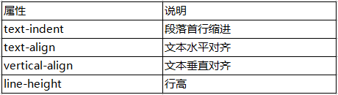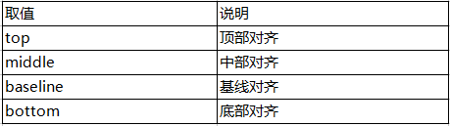

1. text-indent
2. Text-align
3. Line-height
4. Vertical-align
5. text-indent

在CSS中可以使用text-indent属性来定义段落的首行缩进。那我们今天要学习就是它的另一个技巧。

“text-indent：-9999px;”一般用于LOGO部分，在搜索引擎优化中，h1是一个非常重要的标签，一般情况下，我们都是把网站的logo图片放到h1中，不过我们都知道，搜索引擎无法识别图片，只能识别文字，为了更好的优化SEO，我们该怎么做？

解决办法：指定h1元素的宽度和高度与LOGO图片的长宽一样，然后定义h1的背景图片为LOGO图片，也就是说，我们使用LOGO图片作为h1的背景，然后使用“text-indent：-9999px;”来隐藏h1内的文字内容。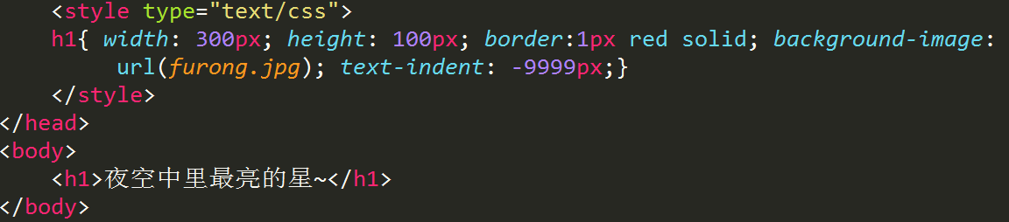

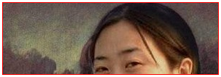

在这个例子中，我们使用“text-indent：-9999px;”来隐藏文字。如果没有使用的话会变成这个效果

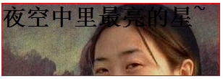

除了“text-indent：-9999px;”我们还可以使用display:none来实现隐藏文字的效果。

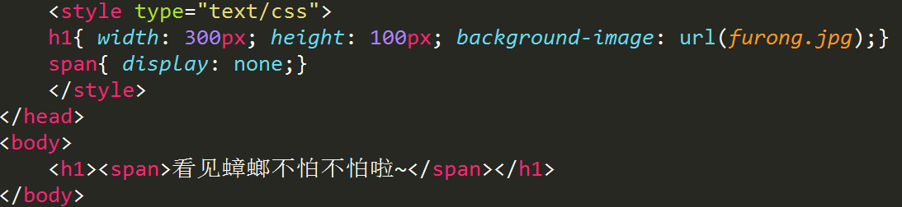

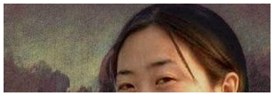

其实页面效果是达到了，但是搜索引擎却不吃这一套！为什么呢？

对于使用display:none来隐藏文字，搜索引擎一般都把这些文字当做垃圾信息而忽略。此时h1的权重会丢失，所以我们不建议使用这种方式。

**为什么定义“text-indent：-9999px;”而不是-999px,-99px呢？**

一般电脑屏幕宽度有1024px,1366px等，之所以定义-9999px那是为了让文字的缩进足够大，就是大分辨率电脑也看不到文字。比如我们的1920px,因为没有哪台电脑的分辨率能大过9999px。

1. text-align起作用的元素

之前我们都试过这个属性，但是并不是每一个元素都起作用，那今天来说说这个问题。

Text-align属性是不是就只对文字和图片起作用呢？当然不是啦~一个比较准确的说法是：text-align对文字、inline元素、以及inline-block元素起作用，但是块元素不起作用。其中img和input都是行内块元素。所以图片和表单也好使，你们懂得。

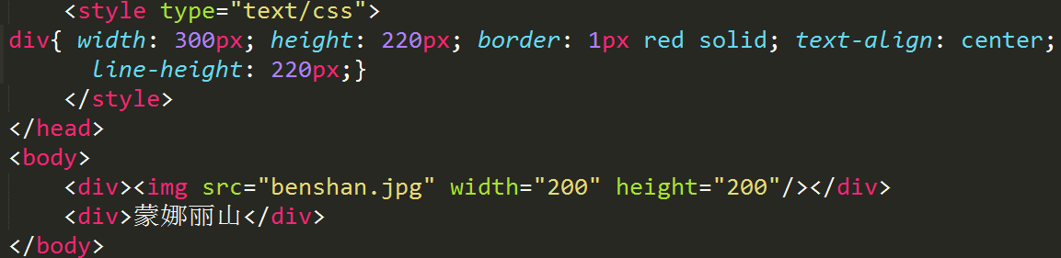

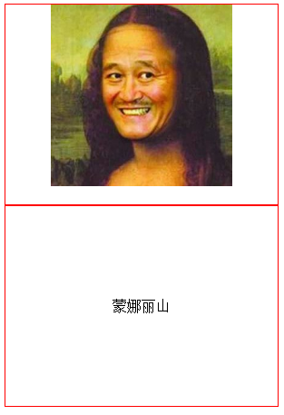上图里是div包含着img，所以给图片标签修饰居中效果是没有问题滴。但是我们都知道div是块元素，如果想要使用水平居中div元素，我们可以先使用display:inline-block来将div转化为行内快元素，然后再使用text-align：center。

2， 1.0 text-align:center和margin:0 auto的区别

在页面水平居中显示中这两者都是最常见的修饰方法，不过这两者也有着本质的区别

1. text-align:center实现的是文字，inline元素以及inline-block元素的水平居中。
2. Margin:0 auto实现的是块元素的水平居中。
3. text-align:center是在父元素中定义，Margin:0 auto是在当前元素定义。
4. line-height 不讲
5. 深入了解vertical-algin

vertical-algin很多人对这个属性感到陌生，也不知道怎么用，其实这都是由于没有深入属性的本质所导致的。vertical-algin属性非常复杂，同样也非常强大。

vertical-algin属性定义四个方向

1. 、vertical-algin属性用于定义“周围的文字、inline元素以及inline-block元素”，相对于该元素基线的垂直对齐方式。这里的“该元素”指的是被定义了vertical-algin属性的元素。
2. 、在表格单元格中，vertical-algin属性可以定义单元格td元素中内容的对齐方式。Td元素是table-cell元素，也就是说vertical-algin属性对table-cell类型元素有效。
3. 、vertical-algin对inline元素、nline-block元素、table-cell都有效，对块元素无效。
4. table-cell属性允许被定义负长度值（-2px）和百分比（50%）。

每一行文字我们可以看成一个行盒子，其实每一个inline-block元素也可以看成一个行盒子（一个行内的盒子）。其实每一个行盒子都有四条线：顶线、中线、基线、底线。这四条线跟英文薄中的四条线是差不多的。

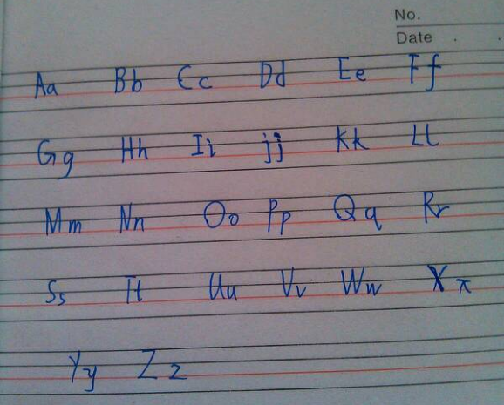

在CSS中，vertical-algin属性最常见的四个属性：top（顶对齐）、middle（中部对齐）、baseline（基线对齐）、bottom（底线对齐）。

①vertical-algin属性取值

1. 负值

vertical-algin可以为负值，如：vertical-algin：-2px; 表示元素相对于基线向下偏移2px。此方法常常用于解决单选框与文字垂直对齐的问题。

1. 百分比

vertical-algin属性可以为百分比，对于vertical-algin：50%的话，这个百分比是相对于当前元素所继承的line-height属性值决定的。假如当前元素所继承的line-height:20px; 则vertical-algin：50%实际上等价于vertical-algin：10px;表示元素相对于基线向上偏移10px。

1. 关键字

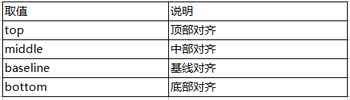

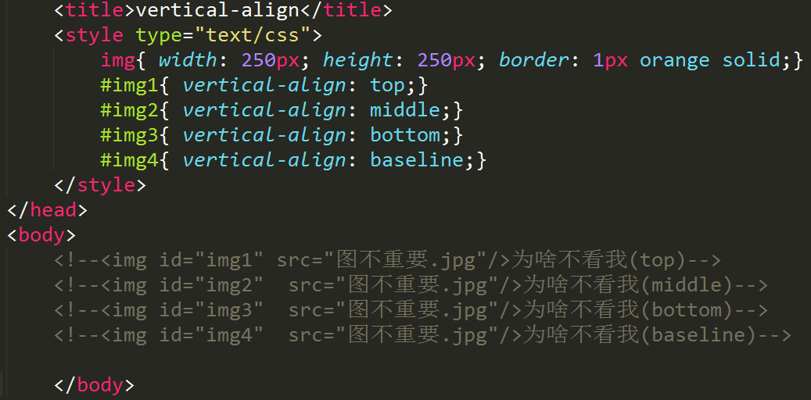

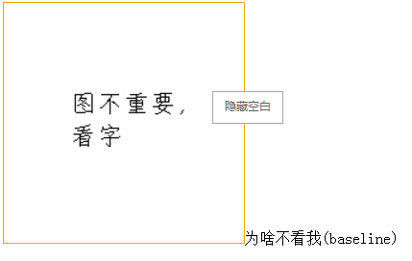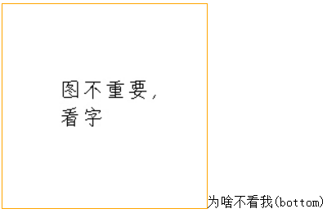

仔细看vertical-algin：baseline和vertical-algin:bottom是有区别的。

②vertical-algin属性应用

inline-block元素、inline元素和table-cell元素

1. inline和inline-block元素

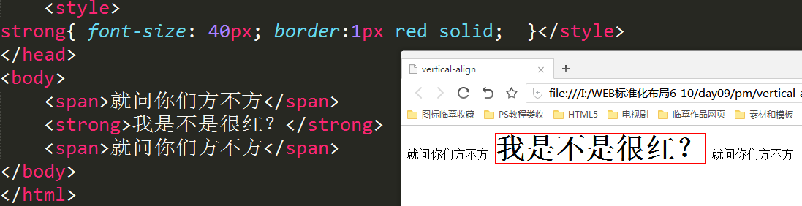

这是未设置vertical-algin的效果，文字居框底显示。

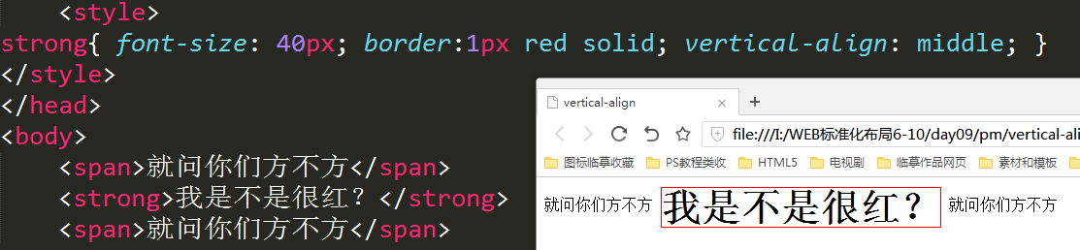

当我设置了vertical-align:middle属性后，文字居框的中间显示。

1. 块元素

之前我们上面说过，vertical-algin对块元素是无效的。但并不是不能用了哟~

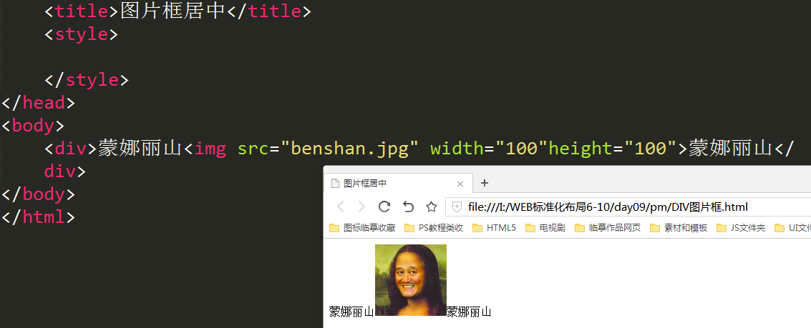这是未设置居中显示的效果。

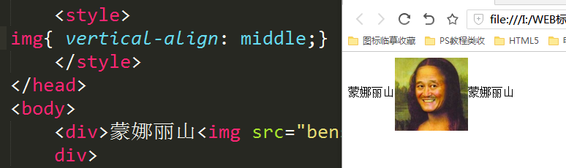这是设置后。

2.2接下来我们看这个案列，这是很重要的开发案列。

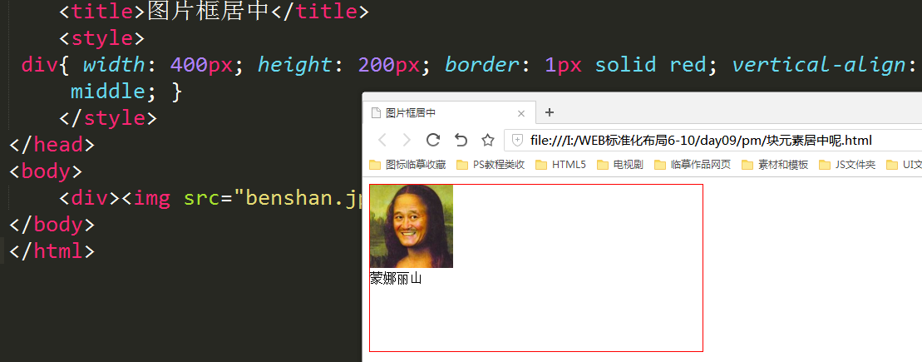

Div是块元素，所以vertical-algin属性对其无效，如果想设置，需要先转换div的属性，我们需要先为div定义一个display:table-cell，变成（表格单元格）后再用vertical-algin：middle就可以咯~

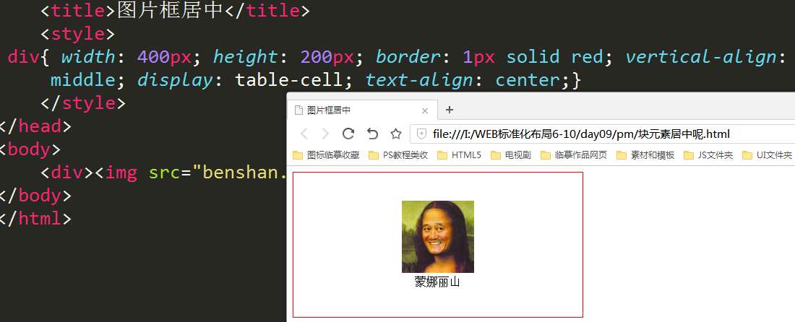

用了这个设置，不仅仅是图片被居中，连带文字也同样被居中。

1. table-cell元素

在表格单元格中，vertical-algin属性可以定义单元格中的内容对其方式。这里要注意一下，table-cell跟inline、inline-block元素使用vertical-algin是有区别的。

1. 、inline元素和inline-block元素的vertical-algin是针对周围的元素来说，vertical定义的是周围元素相对于当前元素的对其方式。
2. table-cell元素的vertical-algin属性是针对自身而言。vertical-algin定义的是内部子元素相对于自身的对其元素。

